LEMBAR PERNYATAAN UJICOBA APLIKASI

Saya yang bertanda tangan di bawah ini:

Nama : Kristovel Adi Sucipto

NPM : 16117987

Judul PI : PEMBUATAN WEBSITE E-LEARNING PROGRAMMING

MENGGUNAKAN PHP NATIVE DAN FRAMEWORK

BOOTSTRAP

Menyatakan bahwa aplikasi dalam penulisan ilmiah ini telah selesai dan diujicobakan. Semua fungsi telah berjalan dengan baik.

Demikian pernyataan ujicoba ini dibuat dengan sebenar-benarnya dan dengan penuh kesadaran.

Jakarta, 16– Oktober – 2023

Mahasiswa Pembimbing

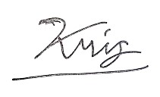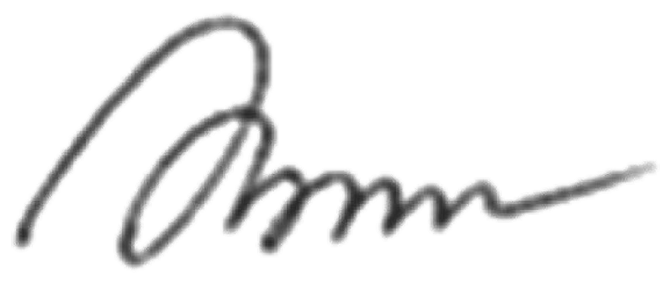

(Kristovel A.S.) (Imam Ahmad Trinugroho, ST., MMSI)

OUTPUT PROGRAM

* Halaman Home

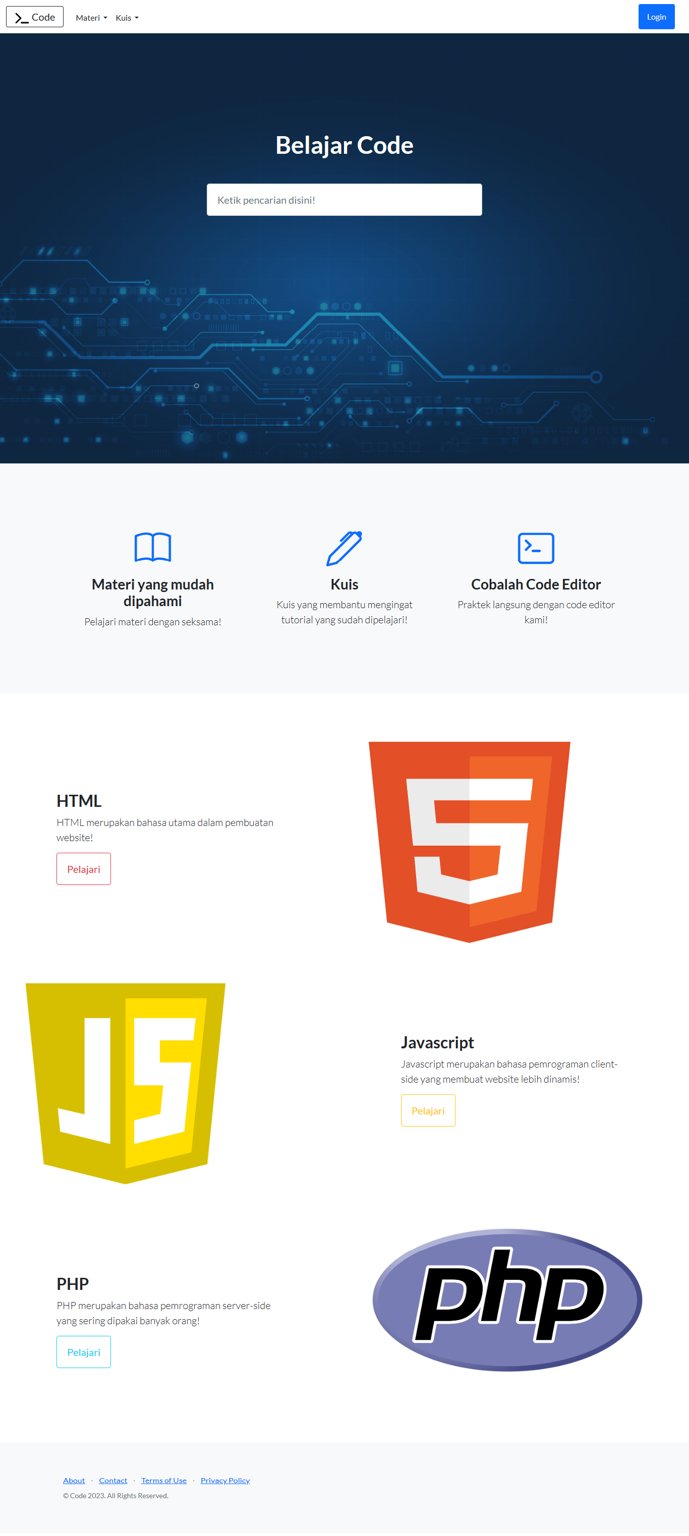

* Halaman Tutorial HTML

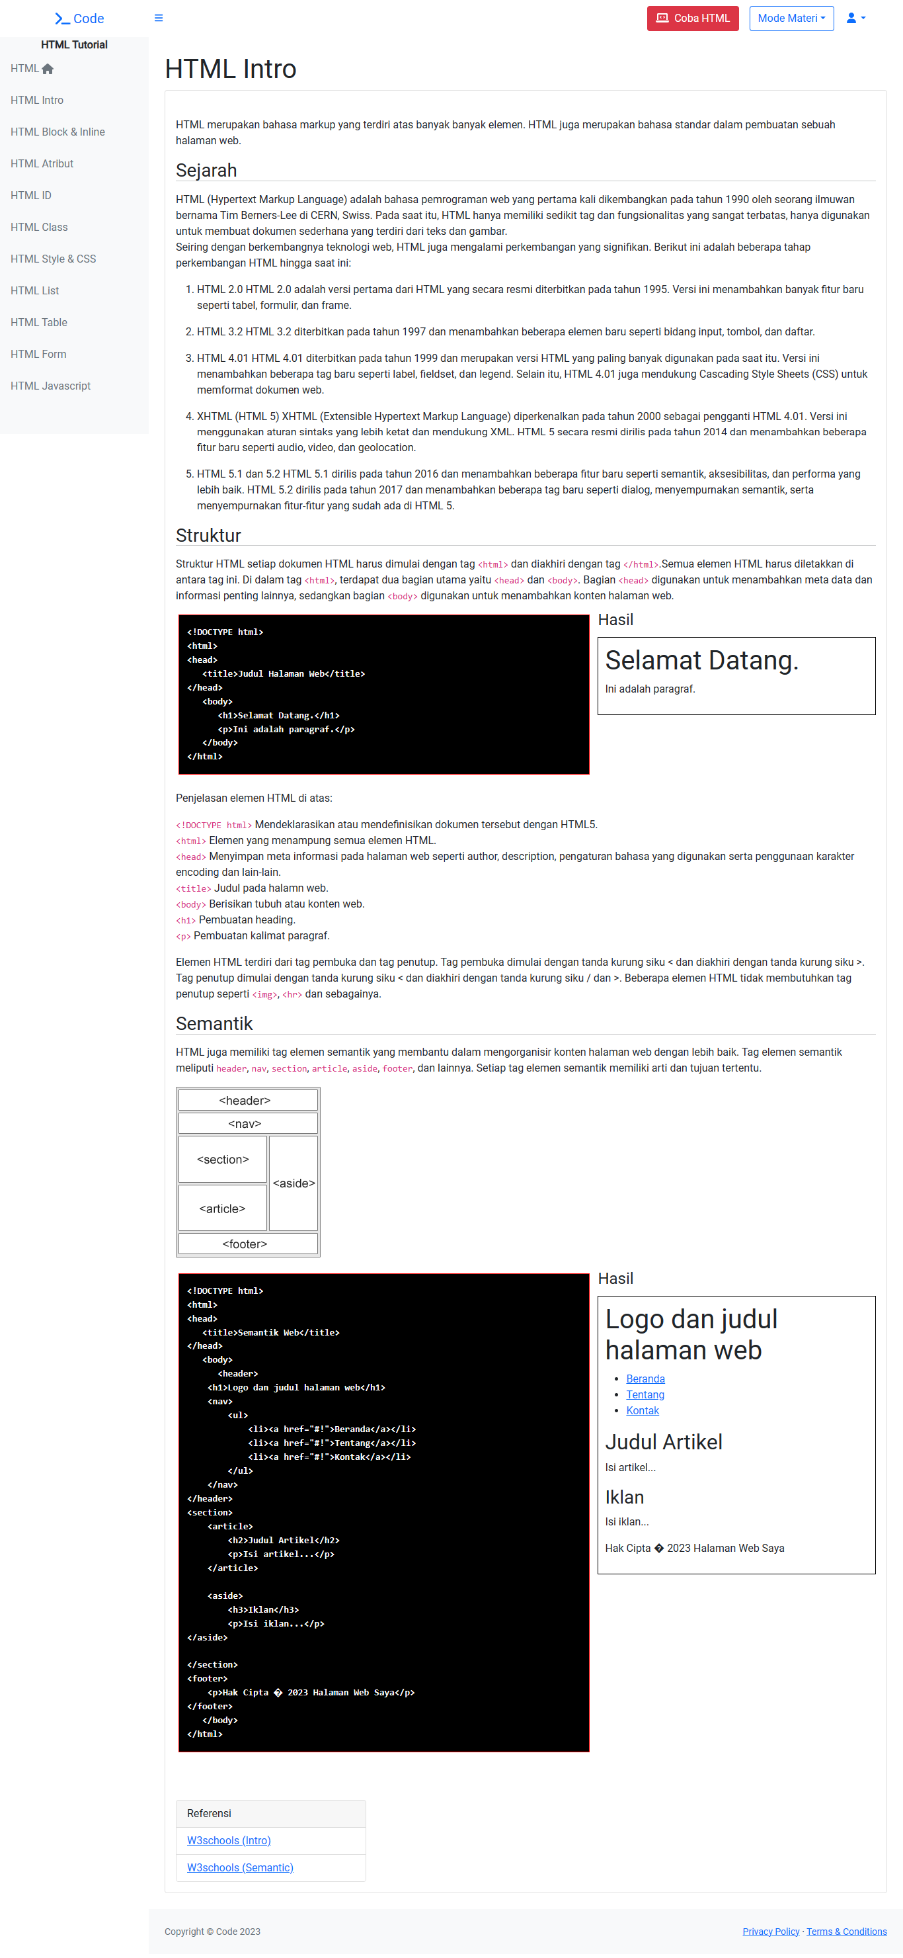

* Halaman Tutorial Javascript

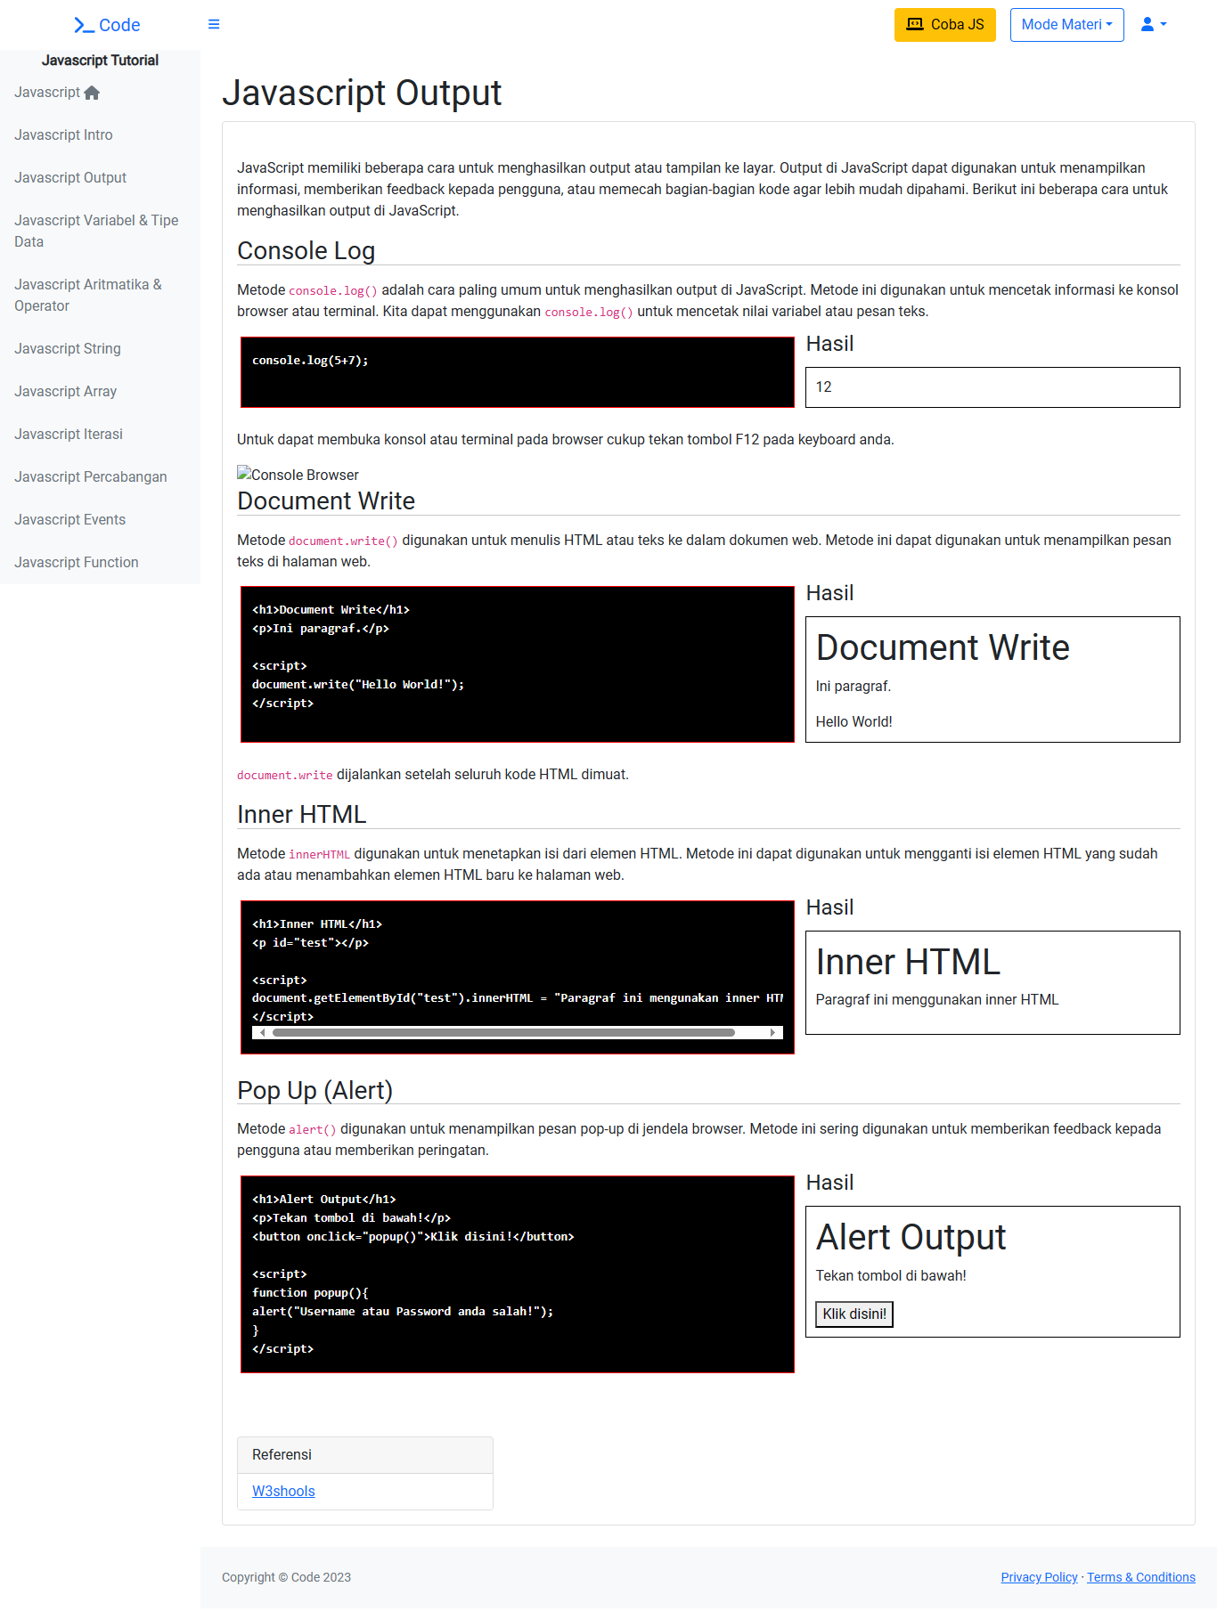

* Halaman Tutorial PHP

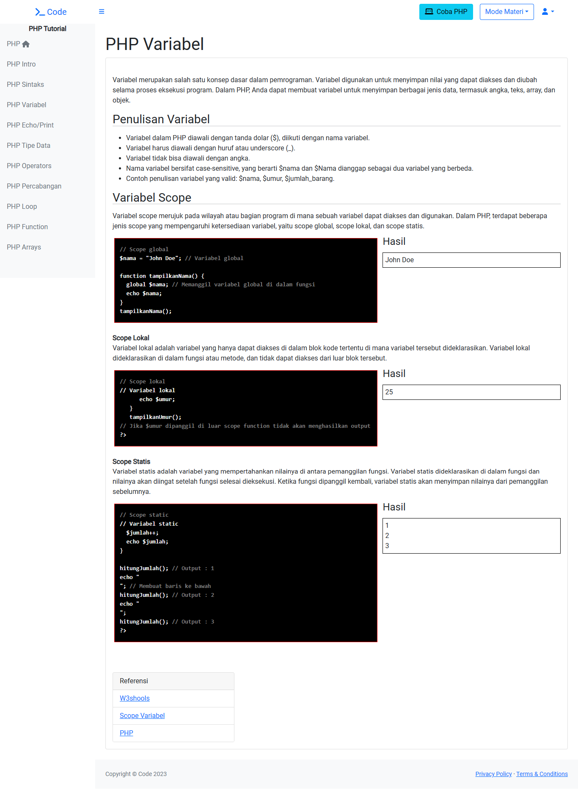

* Halaman Kuis HTML

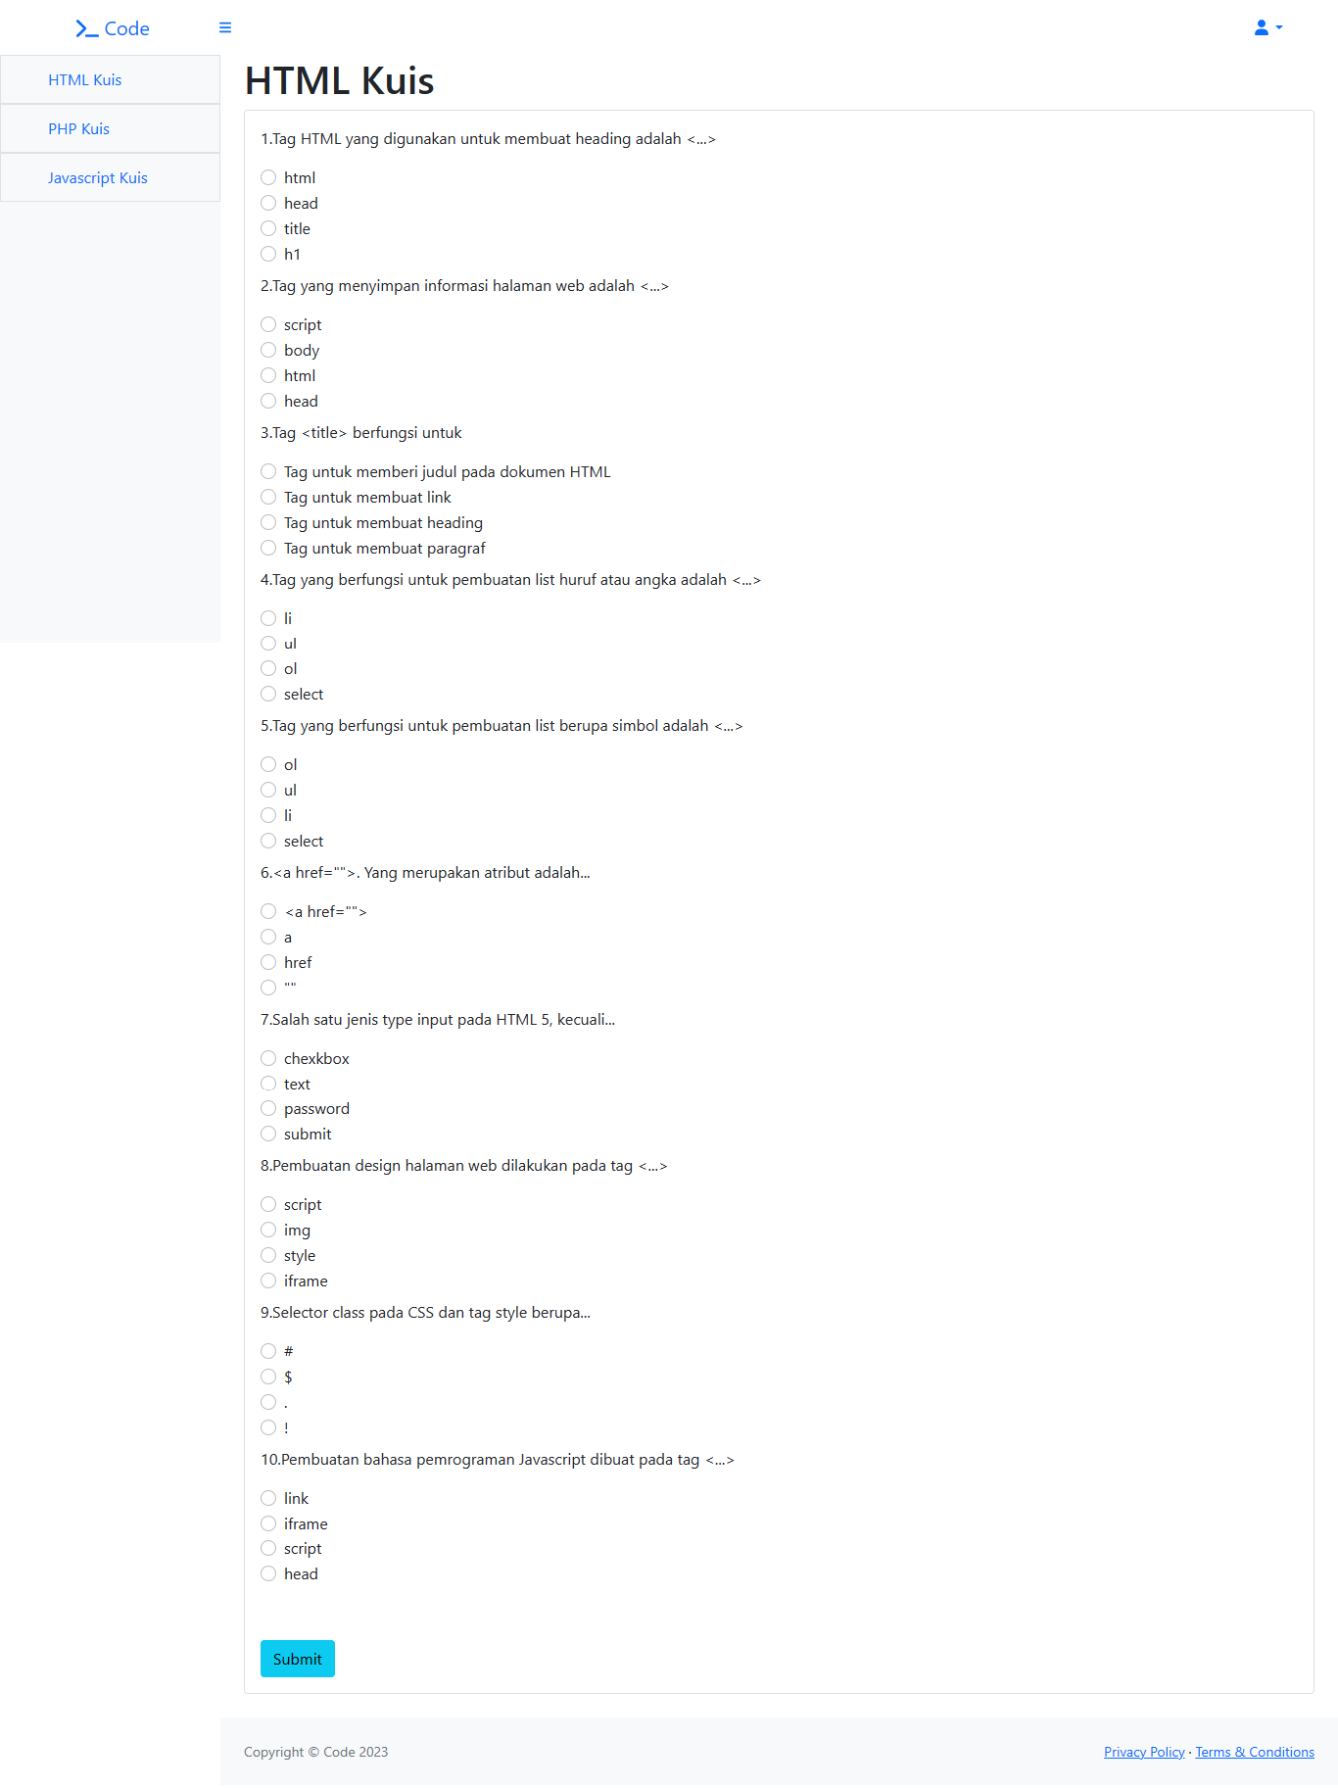

* Halaman Kuis Javascript

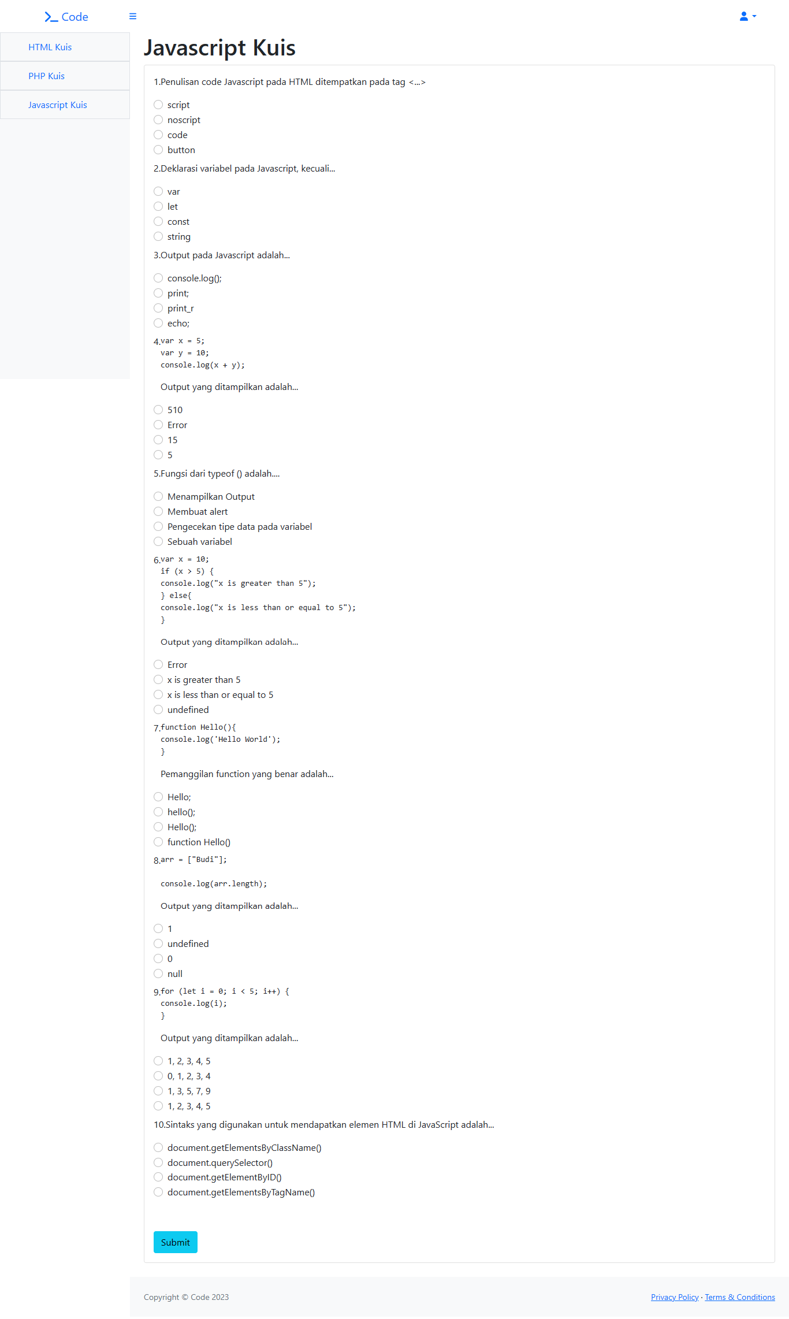

* Halaman Kuis PHP

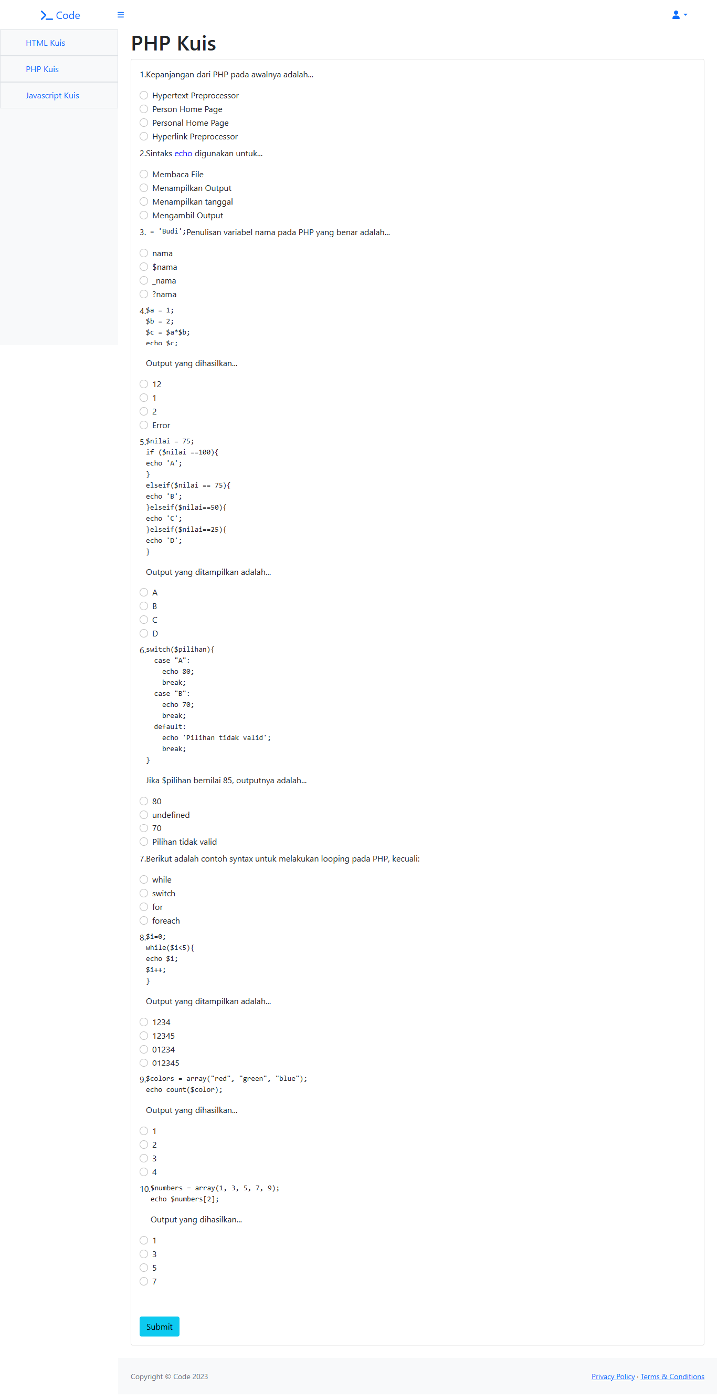

* Halaman Code Editor HTML

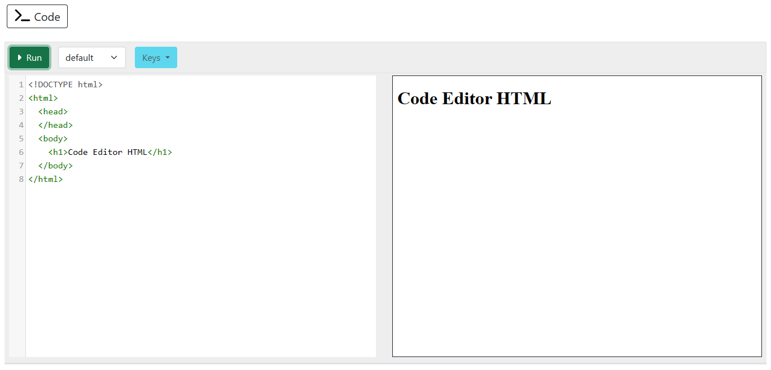

* Halaman Code Editor Javascript

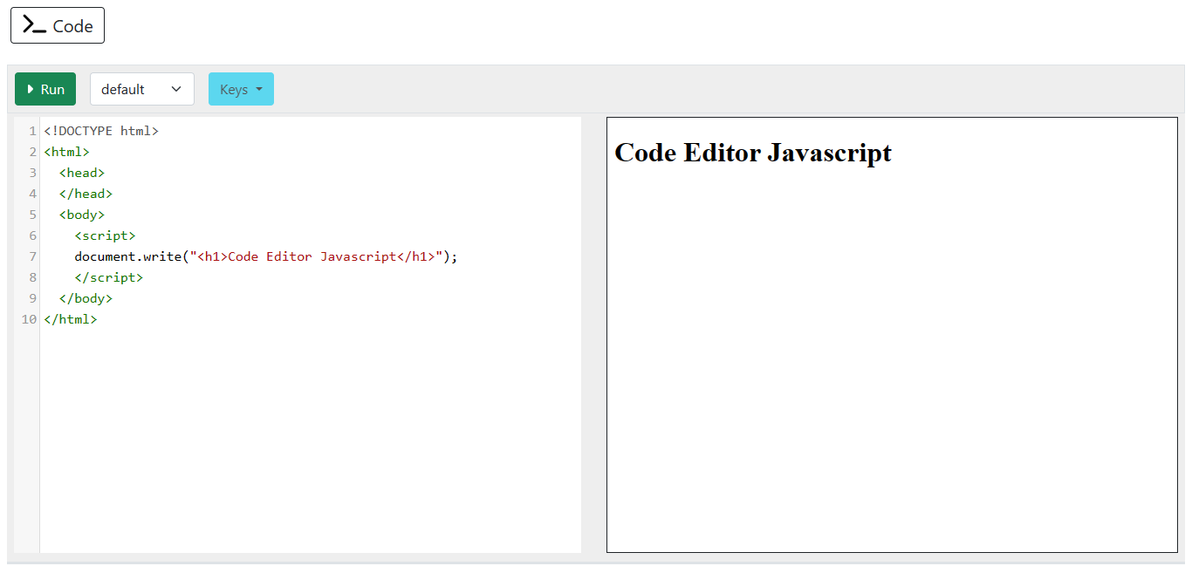

* Halaman Code Editor Editor PHP

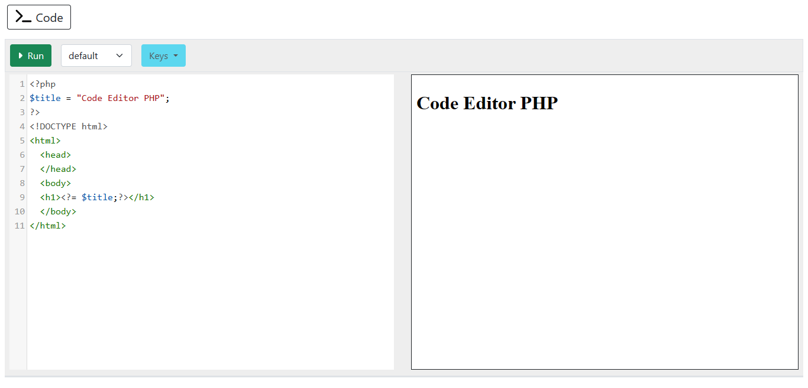

* Halaman Register

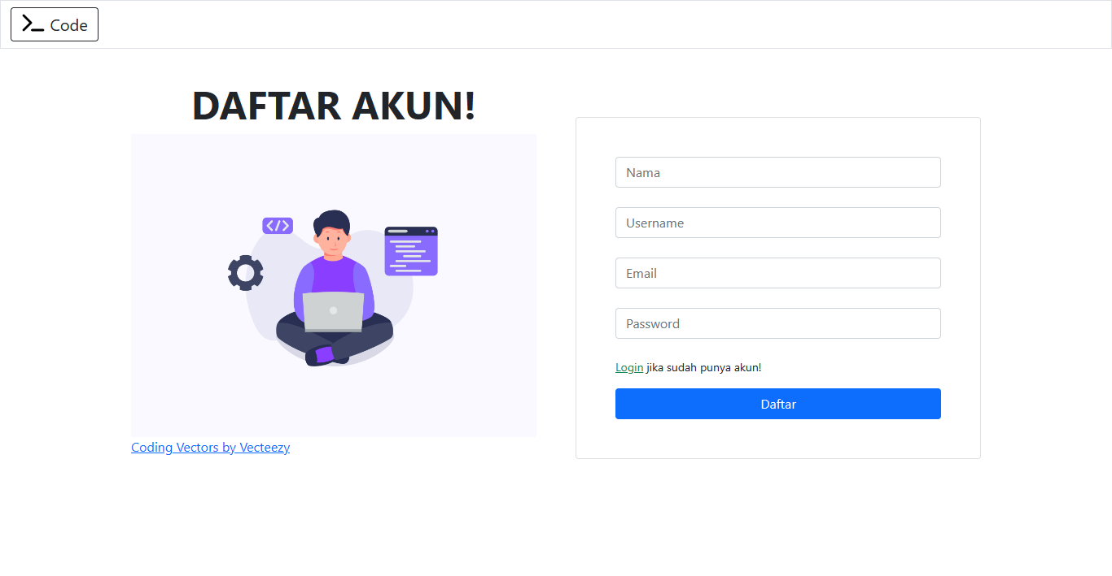

* Halaman Login

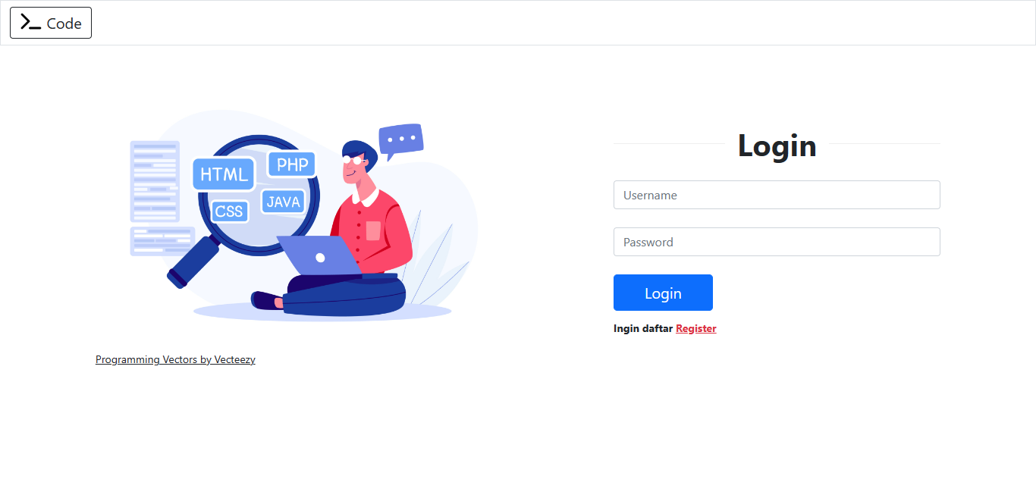

* Halaman Admin Dashboard

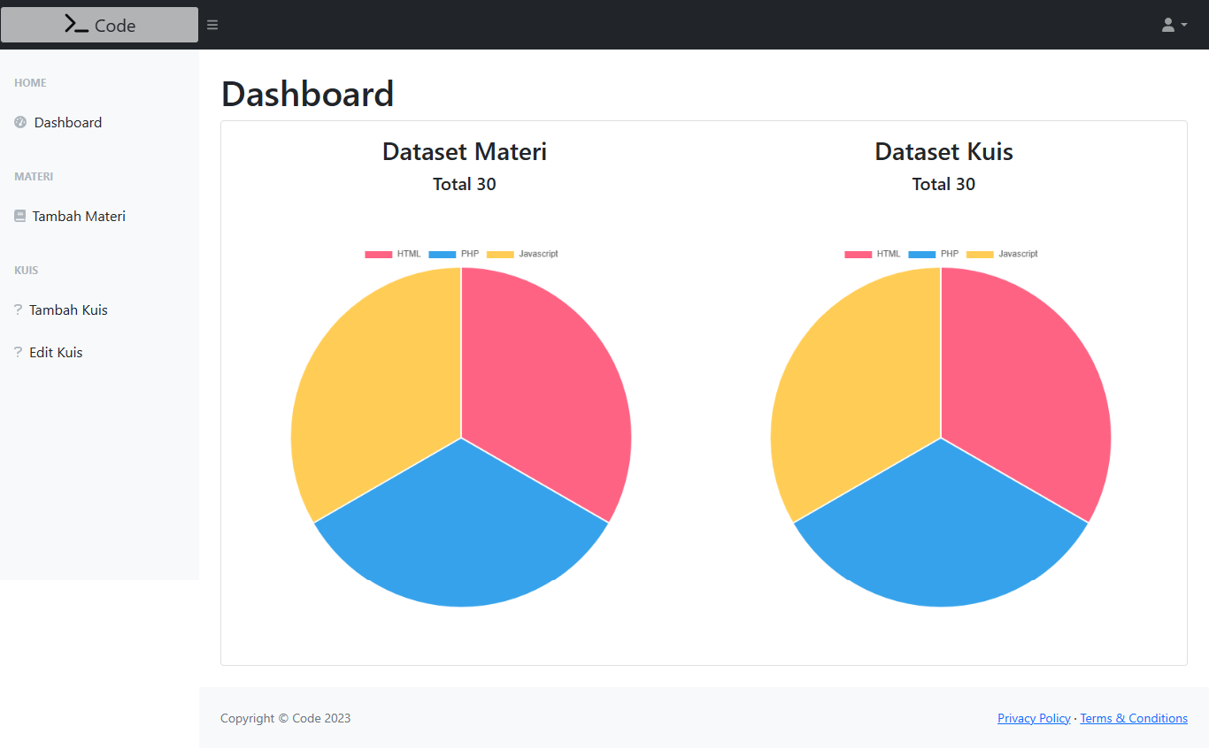

* Halaman Admin Tambah Materi

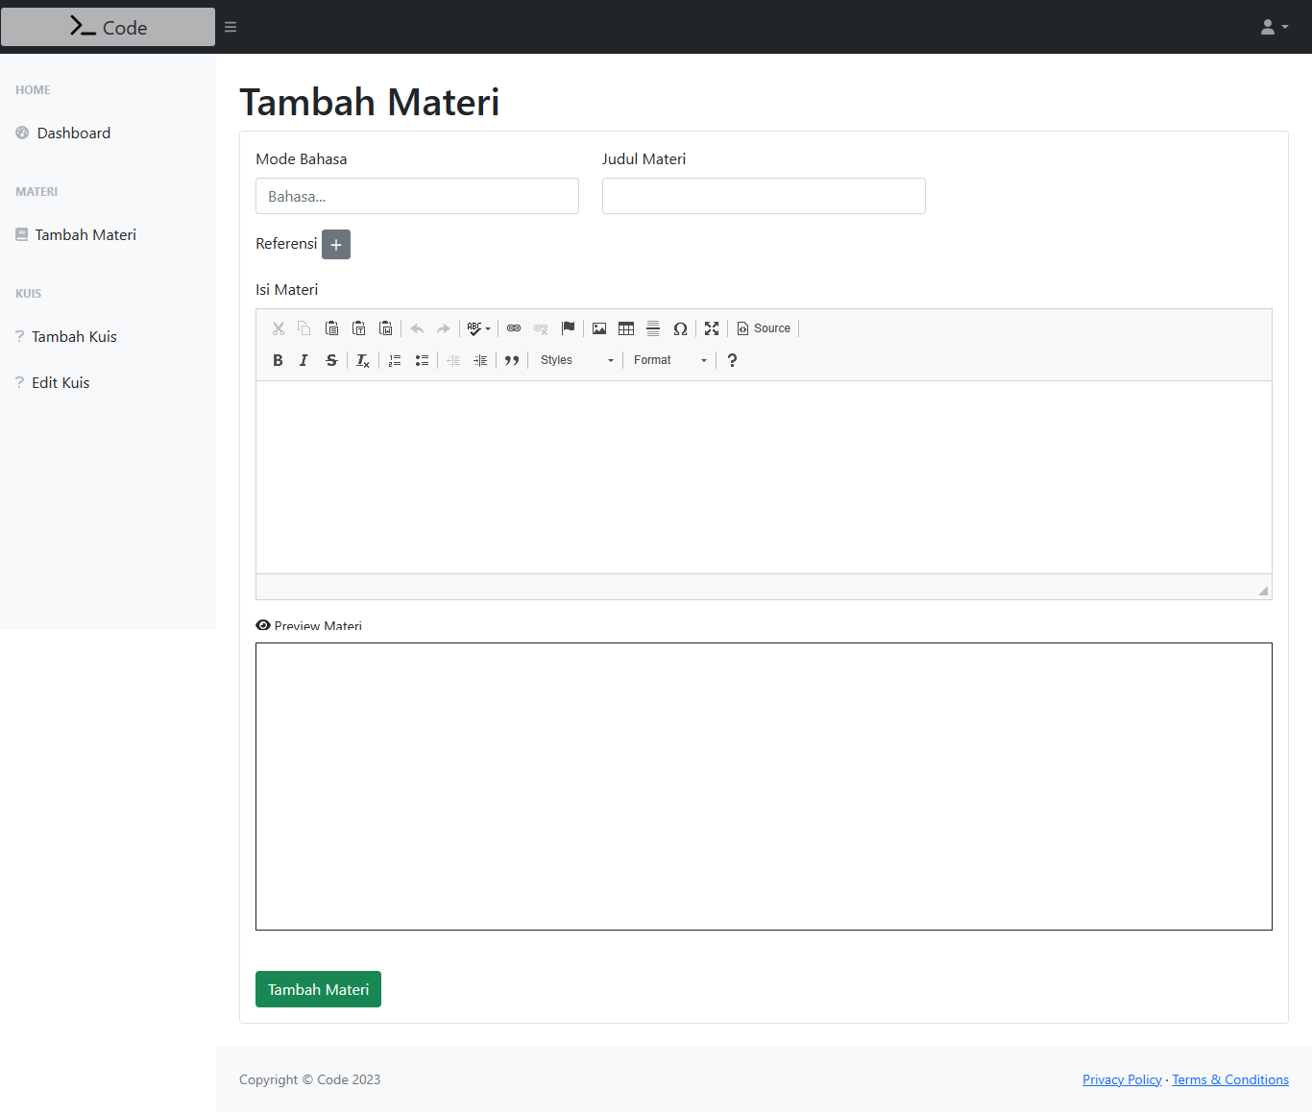

* Halaman Admin Tambah Kuis

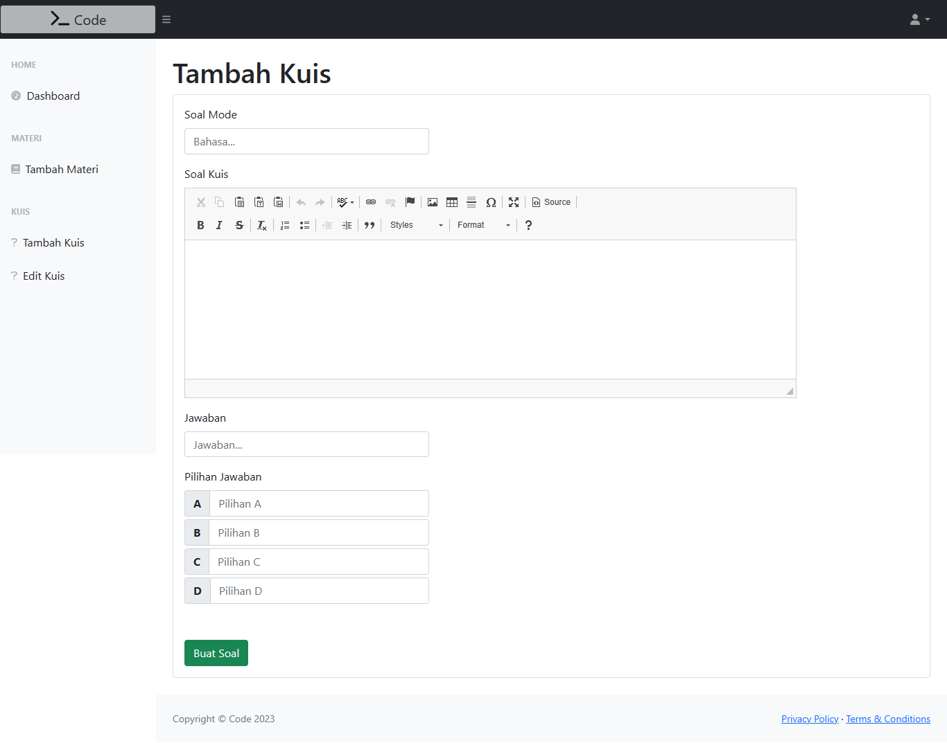

* Halaman Admin Edit Kuis

